Dokumentácia DBS 2. - odovzdanie

2. scenár – update
3. scenár – delete

Čo sa zmenilo od 1. odovzdania:
Funkcionálna čas:
User vie upraviť svoj profil
Admin vie mazať userov
User si vie vytvoriť zviera
User vie zmazať svoje zviera
User vie pridať záznamy ku zvieraťu

Obrazovky:
Obrazovka pre update usera
Obrazovka pre vytvorenie zvieraťa
Obrazovka pre vytvorenie záznamu pre zviera

Nagenerované dáta pomocou fakera

Úprava tabuľky animals a animal_foods. Pridanie indexov a referencií.

Dátový model sa nachádza v schema.rb
Vytvorenie tabuľky pre používatelov
create_table "users", force: :cascade do |t|
t.string "name"
t.string "email"
t.datetime "created_at", null: false
t.datetime "updated_at", null: false
t.string "password_digest"
t.string "remember_digest"
t.boolean "admin", default: false
t.index ["email"], name: "index_users_on_email", unique: true
end
Vytvorenie tabuľky pre animal_foods
create_table "animal_foods", force: :cascade do |t|
t.integer "count"
t.time "time"
t.bigint "animal_id"
t.datetime "created_at", null: false
t.datetime "updated_at", null: false
t.index ["animal_id", "created_at"], name: "index_animal_foods_on_animal_id_and_created_at"
t.index ["animal_id"], name: "index_animal_foods_on_animal_id"
end
Vytvorenie tabuľky pre animals
create_table "animals", force: :cascade do |t|
t.string "name"
t.bigint "user_id"
t.datetime "created_at", null: false
t.datetime "updated_at", null: false
t.index ["user_id", "created_at"], name: "index_animals_on_user_id_and_created_at"
t.index ["user_id"], name: "index_animals_on_user_id"
end

Zvieratá sa vytvárajú v animals_controller,

Pre 4. scenár chcem vyhľadať jednotlivé záznamy v databáze.

Dokumentácia DBS – 1. odovzdanie

Aplikácia bude slúžiť pre chovateľov exotických živočíchov.
Aplikácia je programovaná v programovacom jazyku Ruby s frameworkom Rails.

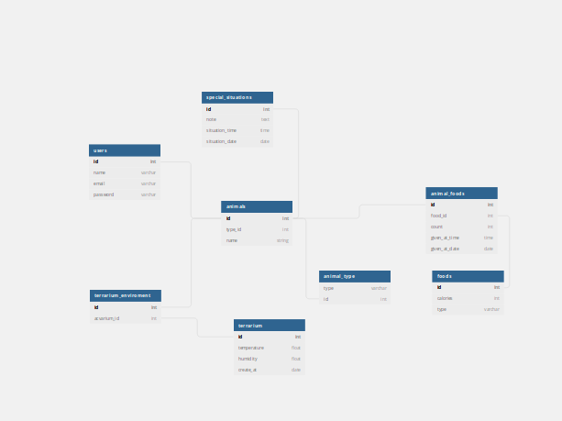

Vytvorenie tabuliek pre databázu, počet tabuliek je 8, z toho 1 je číselník. Schéma databázy je znázornená vyššie. User má priradené animals.
Tabuľky so vzťahom one to many:
animals -> animals_foods, terrarium_enviroment, special_situations.
animal_foods -> foods.
terrarium_enviroment -> terrarium
animal_types -> animals
users -> animals

Tieto tabuľky boli vygenerované v railsoch zadaním príkazov:
rails g model Názov tabuľky parametre:typ_parametra

Následne boli v railsoch vygenerované controller a view.

Pomocou migrácie, som poprepájal jednotlivé tabuľky a pridal foreign key.

Používateľské rozhranie som zostrojil pomocou HTML, CSS a javascriptu. Zároveň je to poprepájané s ruby.

V aplikácií je možné zaregistrovať používateľa, pričom záznam sa uloží do databázy. Taktiež je možnosť prihlásiť sa na stránku ako daný používateľ.

